В настоящее время наступил новый современный этап реализации стратегии развития образования – этап коррекции и гармонизации сочетания с инициативой и творчеством учёных и педагогов – практиков.

Перед российским образованием открываются новые перспективы взаимодействия педагогов УрГПУ с педагогами - практиками образовательных учреждений Уральского региона.

На базе нашей школы 11.01.2010 года прошёл семинар в котором приняли участие преподаватели УрГПУ « Института специального образования» и педагоги дошкольных и общеобразовательных учреждений Малышевского городского округа.

Тема семинара: «Психолого – педагогическое сопровождение детей с
различными формами дизонтогенеза»

Программа семинара:

1. « Комплексная помощь детям с синдромом дефицита внимания и гиперактивностью» - член Учёного совета УрГПУ, председатель комиссии Учёного совета по науке . Профессор, заведующий кафедрой коррекционной педагогики « Института специального образования». О. Л. Алексеев.

2. «Клинические основы психического дизонтогенеза у детей и подростков» Доцент кафедры психопатологии кандидат медицинских наук УрГПУ
А. П. Маршалкин.

3. Коррекция двигательных нарушений у детей дошкольного возраста как профилактика школьной дизадаптации. «Структурно – функциональная модель воздействия на двигательную сферу дошкольников и младших школьников с синдромом дефицита внимания и гиперактивности» - кандидат педагогических наук РГППУ Т.Е.Могилевская.

4. «Психолого - педагогическая коррекция гиперактивности» - педагог – психолог Школы – сада №42 , соискатель учёной степени УрГПУ А. А. Королёва.

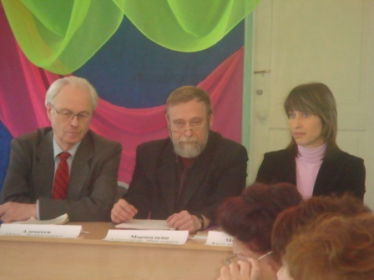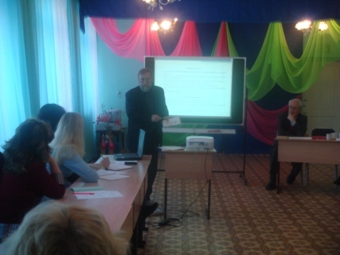

В семинаре приняли участие 27 педагогов МГО. По результатам проведённого анкетирования участников семинара подведены следующие итоги:
- семинар был организован на достаточном уровне - 50 %
. на творческом уровне – 40 %
в традиционной форме – 10 %,
- получили новую необходимую информацию для решения проблем в работе с детьми с различными формами дизонтогенеза – 96%,
- будут использовать полученную информацию по данному направлению в своей работе – 98 %.
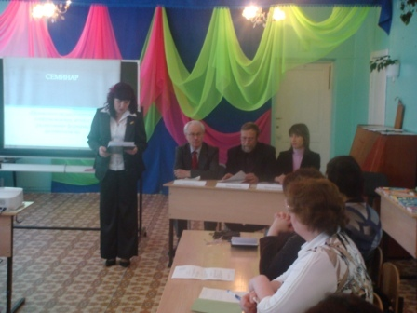
Поступили предложения продолжать сотрудничество с преподавателями УрГПУ и обучение педагогов образовательных учреждений на территории МГО.

Педагог – психолог Школы- сада № 42
А.А. Королёва.

